Конспект урока геометрии в 8 классе по теме
“Угол. Элементы угла. Виды углов”

Цель урока: продолжение знакомства учащихся с понятием угла, повторение элементов угла, видов углов, знакомство с новыми видами углов: развернутым и полным;
Задачи: 1) развитие геометрического (образного) мышления учащихся;
2) развитие мелких движений кистей рук при работе с линейкой, угольником, карандашом;
3) развитие графической грамотности учащихся.
Оборудование:
1. Таблица “Прямая, луч, отрезок”.
2. Памятка “Виды линии”.
3. Большой шарнирный угол.
4. Индивидуальные шарнирные углы.
5. Модели углов на цветной бумаге.
6. Индивидуальные наборы прямоугольных треугольников, линеек, карандашей.
Ход урока

I. Оргмомент

II. Повторение

Изучению темы предшествовал урок повторения “Виды линий”. Использовалась памятка “Виды линий”. В процессе повторения выполнялось построение линий, проводилось их сравнение, выявлялось сходство и различие.

1. Фронтальный опрос.
– Какую тему мы изучали по геометрии на прошлом уроке?
– Какие виды линий вы знаете?

Работа по плакату.

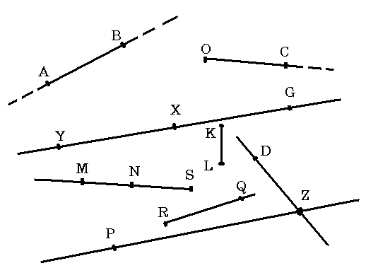
– Покажите виды линий на плакате. Чем они отличаются друг от друга? Чем луч отличается от отрезка? Луч – от прямой?
(Дети должны давать полные развернутые ответы на эти вопросы, используя памятку “Виды линий”)

III. Работа над темой урока

1. Работа на доске.
– Начертим луч на доске.
(К доске вызывается ученик. Он выполняет построение, указывая порядок действий)
– Можно ли из точки О (начало луча) провести еще один луч?
– Проведи!
– Рассмотрим теперь фигуру, которую образуют два построенных луча и часть плоскости, лежащая между этими лучами.
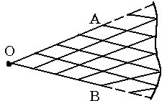
– Луч – линия бесконечная. Получившаяся фигура - тоже бесконечная. Полностью на доске мы начертить ее не сможем. Нам придется ее оборвать! Оборвем ее на рисунке.
– Как называется эта фигура? Не помните? А ведь вы ее встречали в начальной школе. Правильно! Это – УГОЛ. Эту фигуру мы и будем изучать сегодня.
– Запишите в тетрадь тему урока: “Угол. Элементы угла. Виды углов”.
– Мы продолжим знакомство с понятием угла, повторим его элементы, повторим уже известные виды углов, познакомимся с новыми видами углов.

2. Получение углов путем вырезания из листа цветной бумаги.
Каждый ученик строит угол на листе бумаги и вырезает его ножницами. Тем самым мы подводим учащихся к осознанию главного факта:
угол – часть плоскости.
– Попробуем теперь дать определение угла.
После нескольких попыток учащихся дать определение угла, читаем его определение, записанное на плакате или на обратной стороне доски:

Угол – это часть плоскости, ограниченная
двумя лучами, выходящими из одной точки.

3. Работа в тетрадях.

– Начертите угол в тетради.
– Обозначьте лучи.
– Повторим элементы угла:
лучи ОА и ОВ называются сторонами угла;
общее начало лучей О называется вершиной угла;
– Слово “угол” заменяется знаком $Ð$ и обозначают угол или одной большой буквой по его вершине: $Ð$О, или тремя большими буквами: $Ð$АОВ.
– Запишем в тетрадь:
$Ð$АОВ – угол АОВ
( в середине стоит буква, обозначающая вершину угла).
Элементы угла:
О – вершина угла;
ОА и ОВ – стороны угла.
– Покажи на вырезанных моделях элементы угла.

4. Работа с шарнирным углом.

– Покажите элементы угла на большом шарнирном угле.
– Покажите с помощью шарнирного угла прямой угол; острый угол; тупой угол.
– Сравните их. Сделайте вывод.

5. Работа с углами, вырезанными из цветной бумаги.

– Определите вид угла, вырезанного из цветной бумаги.
– Покажите острые углы.
– Покажите (если есть) прямые углы.
– Покажите тупые углы.
– Проверьте с помощью прямого угла чертежного угольника.

6. Работа на доске и в тетради.

– Начертите на доске и в тетради острый, прямой и тупой углы.
7. Объяснение нового материала.
– Будем вращать одну сторону шарнирного угла. При этом получаются острые углы, прямой угол, тупые углы.
– А если развернуть стороны так, что они будут лежать на одной прямой, то получим развернутый угол.
Изобразим развернутый угол на доске. Вначале отметим вершину угла – точку О, затем проведем луч ОА, а затем, не сдвигая линейки, в противоположную сторону проведем луч ОВ.
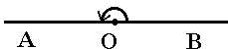
– Сколько прямых углов содержит развернутый угол?
– Проверим с помощью угла чертежного угольника.
– Вывод:

Развернутый угол равен двум прямым углам.

– Продолжим вращение стороны шарнирного угла. Если сторона совершит полный оборот и совпадет с неподвижной стороной, то получится полный угол.
– Изобразим полный угол на доске. Вначале отметим вершину угла – точку О, затем проведем сторону ОА, а сторона ОВ совпадет со стороной ОА:
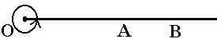
– Сколько развернутых углов содержит полный угол?
– Вывод:

Полный угол равен двум развернутым углам
или четырем прямым углам.

8. Работа с учебником.
– Прочитайте свойства полного и развернутого углов на с.51 в учебнике.

IV. Закрепление

– Перечислите все виды углов, которые мы теперь знаем.
– Покажите все эти виды на большой шарнирной модели у доски.
– Покажите прямой угол, острый угол, развернутый угол, тупой угол, полный угол на индивидуальном шарнирном угле.
– Укажите различные виды углов у предметов в классе.

V. Подведение итогов урока

– Итак, мы теперь знаем следующие виды углов:
прямой угол;
острый угол (меньше прямого угла);
тупой угол (больше прямого угла, но меньше развернутого угла);
развернутый угол (равен двум прямым углам);
полный угол (равен двум развернутым углам или четырем прямым углам).

VI. Домашнее задание

Правила на с. 51 учебника.

Математика. 8 класс: учеб. для специальных (коррекц.) образоват. учреждений VIII вида / В.В. Эк. – М.: Просвещение, 2014

